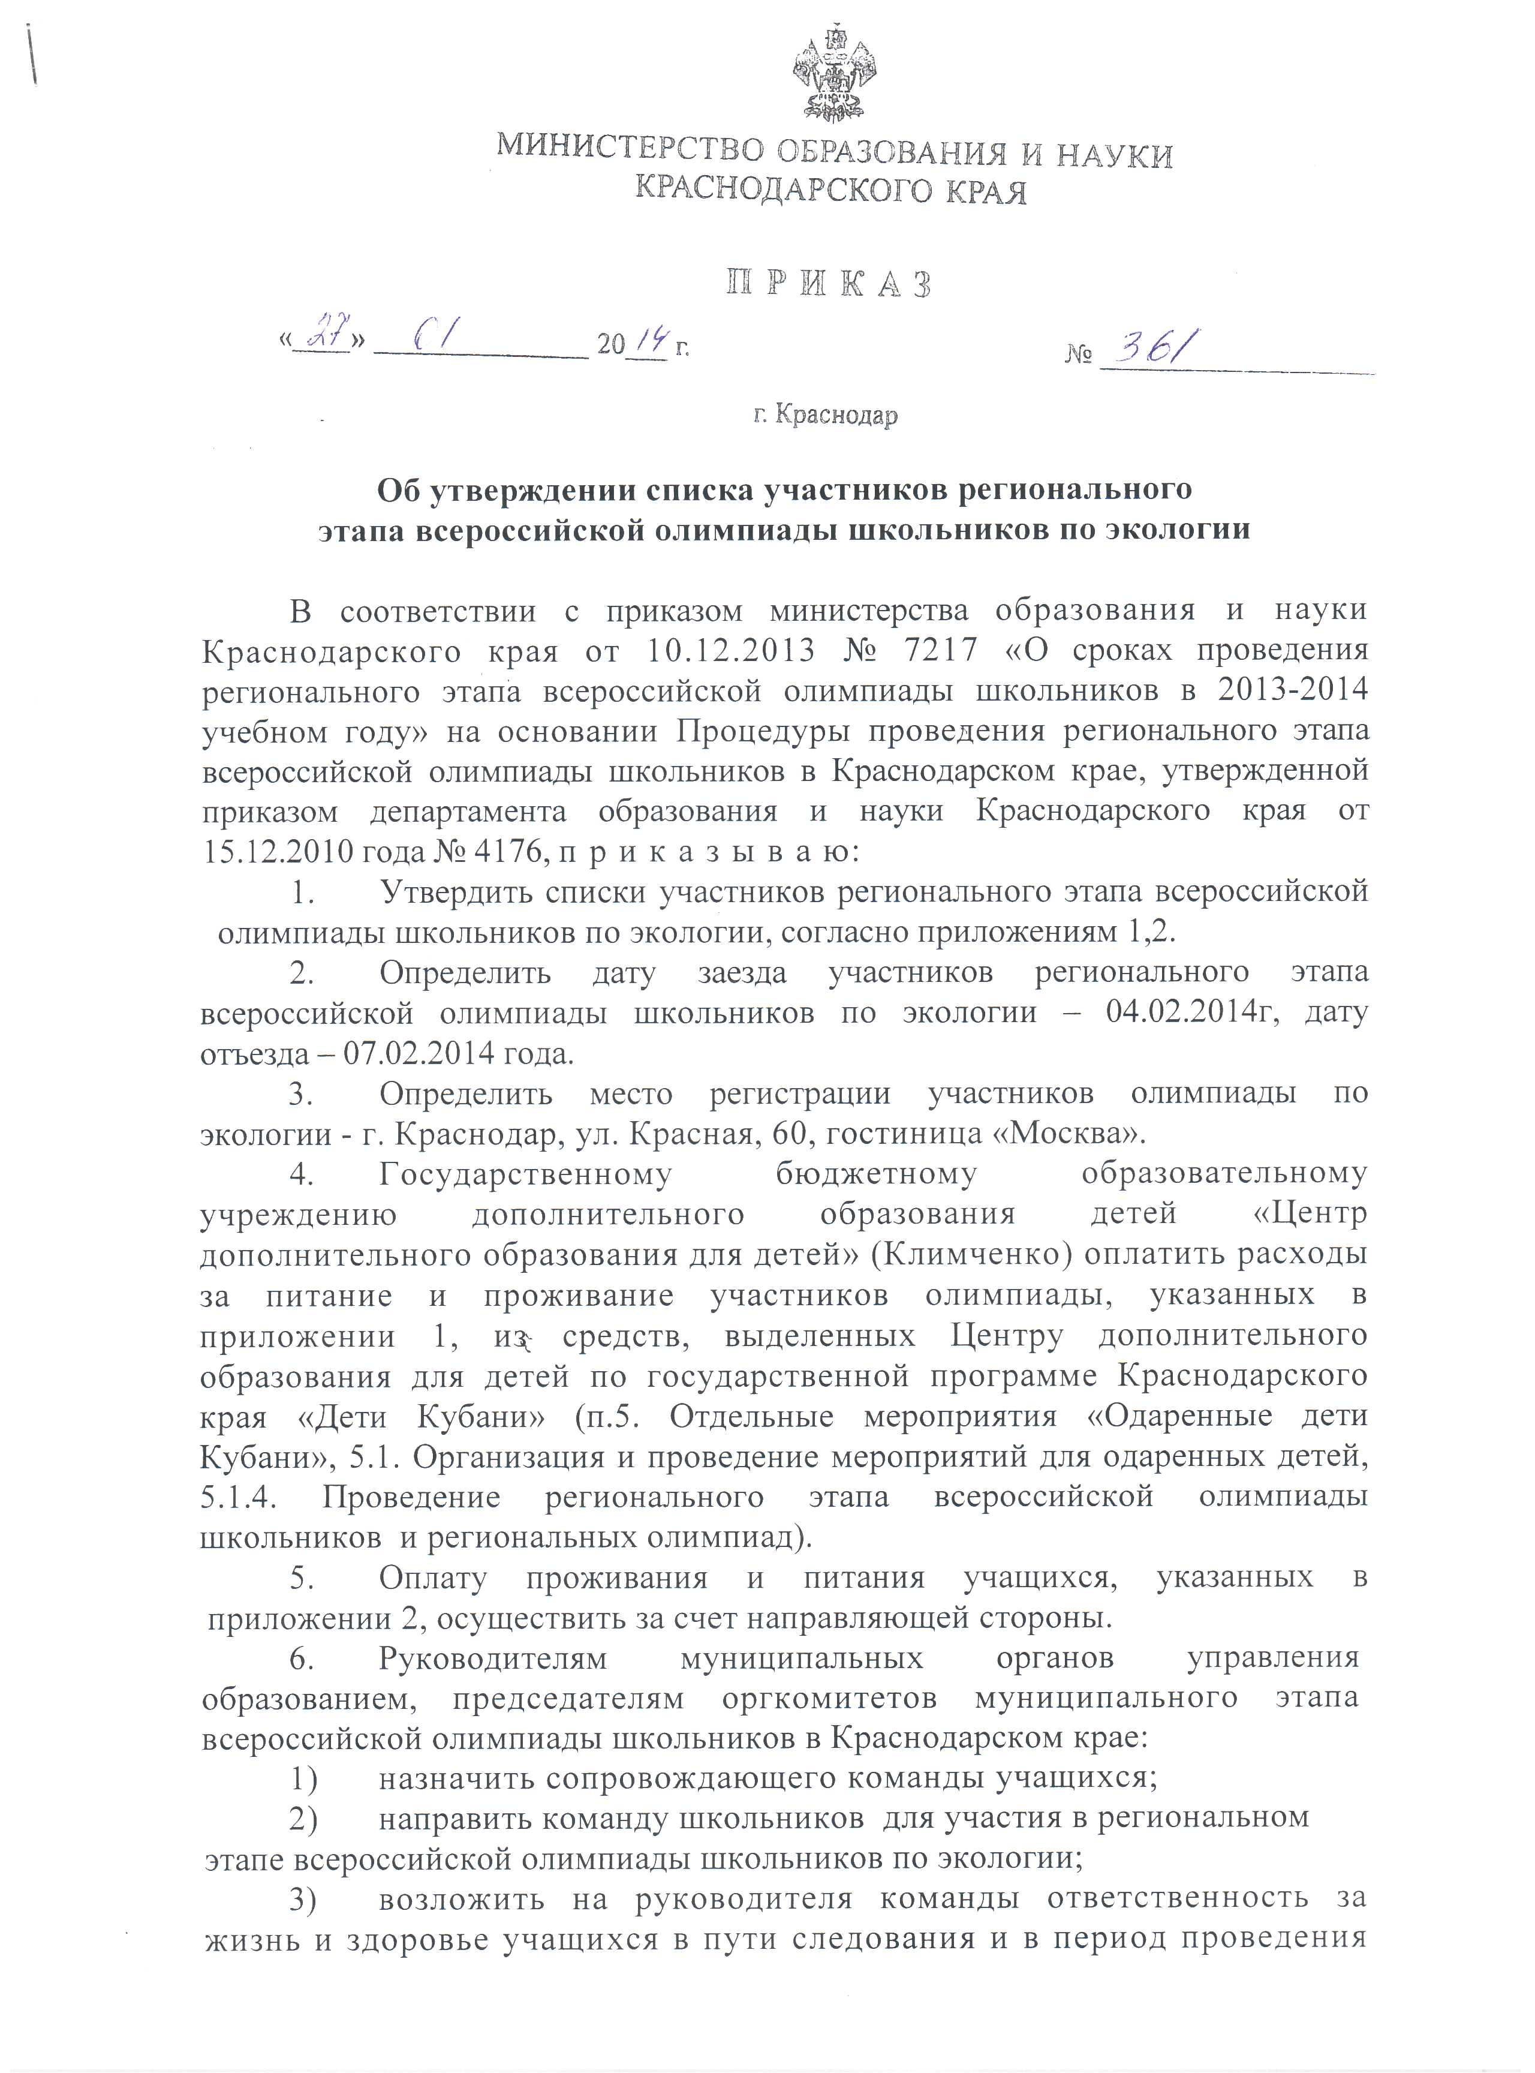
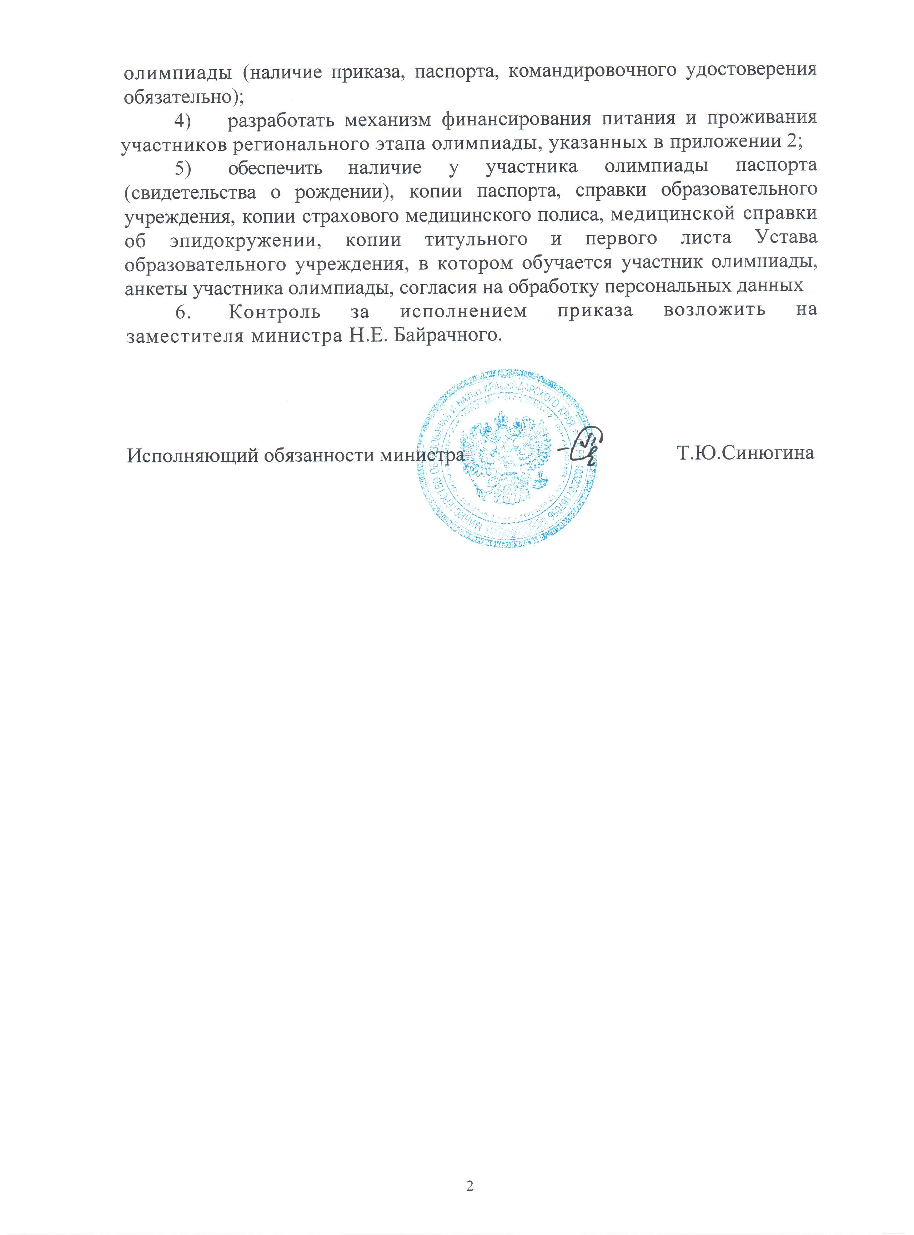

ПРИЛОЖЕНИЕ 1

УТВЕРЖДЕН

приказом министерства образования и науки Краснодарского края
от_____________________ №______________________

Список
участников регионального этапа всероссийской олимпиады школьников по экологии 2014 года

№  п/п | Фамилия | Имя | Отчество | Класс | ОУ | МО
 | Балакирева | Елена | Андреевна | 9 | МБОУСОШ № 1 | Павловский район
 | Баранов (8 класс) | Валерий | Николаевич | 9 | МАОУСОШ № 40 | Новороссийск
 | Башкарев | Андрей | Ивановна | 9 | МБОУСОШ № 20 | Белоглинский район
 | Беломестова | Эльвира | Юрьевна | 9 | МБОУСОШ № 25 | Туапсинский район
 | Егоров | Олег | Юрьевич | 9 | ГБОУ Новороссийский кадетский корпус | Новороссийск
 | Ельская (7 класс) | Екатерина | Ивановна | 9 | МБОУСОШ № 27 | Новороссийск
 | Кафтанов | Евгений | Александрович | 9 | МАОУ гимназия № 8 | Тихорецкий район
 | Лучшева | Ольга | Андреевна | 9 | МБОУ ООШ № 14 | Горячий Ключ
 | Приймак | Антонина | Юрьевна | 9 | МБОУСОШ № 3 | Тихорецкий район
 | Руденко | Илья | Владимирович | 9 | МБОУ СОШ № 10 | Краснодар
 | Рудоманенко | Владислав | Олегович | 9 | МБОУ ООШ № 14 | Горячий Ключ
 | Стороженко | Андрей | Геннадьевич | 9 | МАОУСОШ № 2 | Павловский район
 | Тиханкова | Наталья | Владимировна | 9 | МБОУ гимназия «Эврика» | Анапа
 | Белокреницкая | Полина | Александровна | 10 | МБОУСОШ № 4 | Приморско-Ахтарский район
 | Галаджян | Кристина | Бедросовна | 10 | МОБУСОШ № 28 | Сочи
 | Горгуль | Юлий | Андреевич | 10 | МАОУСОШ № 2 | Павловский район
 | Доронин | Станислав | Сергеевич | 10 | МБОУСОШ № 8 | Отрадненский район
 | Ищенко | Александра | Ивановна | 10 | МОБУСОШ № 89 | Сочи
 | Лапикова | Александра | Викторовна | 10 | МОБУСОШ № 10 | Новокубанский район
 | Муха | Мария | Николаевна | 10 | МАОУСОШ № 6 | Щербиновский район
 | Самозвон | Дарья | Борисовна | 10 | МБОУСОШ № 14 | Тимашевский район
 | Трусова | Наталья | Константиновна | 10 | МБОУСОШ № 2 | Приморско-Ахтарский район
 | Халенко | Владислава | Валерьевна | 10 | ЧОУСОШ «Личность» | Новороссийск
 | Шишкина | Виктория | Ивановна | 10 | МОБУСОШ № 1 | Новокубанский район
 | Аксинина | Татьяна | Евгеньевна | 11 | ЧОУСОШ «Личность» | Новороссийск
 | Бабаева | Кристина | Артуровна | 11 | МОБУСОШ № 10 | Новокубанский район
 | Баскакова | Регина | Петровна | 11 | ЧОУСОШ «Личность» | Новороссийск
 | Богданова | Полина | Сергеевна | 11 | МБОУСОШ № 5 | Кавказский район
 | Бутримова | Валерия | Михайловна | 11 | МОБУ лицей № 95 | Сочи
 | Волошина | Анастасия | Александровна | 11 | МБОУСОШ № 2 | Тимашевский район
 | Гринев | Иван | Николаевич | 11 | МБОУСОШ № 8 | Отрадненский район
 | Гришин | Савелий | Алексеевич | 11 | МАОУСОШ № 2 | Павловский район
 | Ерисов | Николай | Николаевич | 11 | МБОУСОШ № 8 | Отрадненский район
 | Иващенко | Софья | Михайловна | 11 | МБОУ СОШ № 75, МБОУ ДОД ЦДОД «Малая академия» | Краснодар
 | Кашин | Николай | Денисович | 11 | МБОУСОШ № 11 | Каневской район
 | Лазовская | Ольга | Леонидовна | 11 | МБОУ СОШ №12 | Ленинградский район
 | Маклюк | Виктория | Ивановна | 11 | МБОУСОШ № 4 | Староминский район
 | Пенченко | Сергей | Олегович | 11 | МАОУ СОШ № 1 | Калининский
 | Роменская | Виктория | Витальевна | 11 | МБОУ СОШ № 18 | Славянский район
 | Рубинов | Игорь | Михайлович | 11 | МАОУСОШ № 15 | Анапа
 | Ульянов | Алексей | Сергеевич | 11 | МБОУСОШ № 10 | Павловский район
 | Сноговский | Владимир | Петрович | 11 | МБОУ СОШ №10 МБОУ ДОД ЦДОД "Малая академия" | Краснодар
 | Ходус | Инна | Олеговна | 11 | МАОУ лицей «Морской технический» | Новороссийск

Начальник отдела общего образования О.А. Лозовая

ПРИЛОЖЕНИЕ 2

УТВЕРЖДЕН

приказом министерства образования и науки Краснодарского края
от_____________________ №______________________

Дополнительный список
участников регионального этапа всероссийской олимпиады школьников по экологии 2014 года

№  п/п | Фамилия | Имя | Отчество | Класс | ОУ | МО
 | Братанов (8 класс) | Дмитрий | Александрович | 9 | МБОУСОШ № 9 | Абинский район
 | Цебулевский | Олег | Олегович | 9 | МБОУСОШ № 2 | Тимашевский район
 | Клесова Надежда | Надежда | Ивановна | 10 | МОБУСОШ № 1 | Новокубанский район
 | Шитикова | Анастасия | Александровна | 10 | МАОУСОШ № 2 | Павловский район
 | Москаленко | Анастасия | Ивановна | 11 | МОБУСОШ № 18 | Сочи
 | Чайка | Екатерина | Романовна | 11 | МБОУСОШ № 13 | Брюховецкий район
 | Анкудинова | Виктория | Алексеевна | 11 | МБОУ СОШ № 8 | Тихорецкий район

Начальник отдела общего образования О.А. Лозовая

